令和５年 月 日
研 修 報 告 書
研修日時 | 令和５年２月27日 14：00～15：00 （オンライン開催日）  その他閲覧可能日 令和５年 月 日～ 月 日
研修場所 | オンライン開催
研修テーマ | 災害対策研修
研修目的 | 近年、経済活動等に甚大な影響を及ぼす大規模災害が相次いで発生する中、自然災害等への事前の備え、事後のいち早い復旧を支援するため法律が令和元年（2019年）7月16日に施行されました。令和6年3月までにBCP（事業継続計画）を作成する必要があります。今回の研修により、法人だけではなく職員個人の防災への備え、いち早い事業復旧とその後の公益的事業を継続できる体制を構築することを目的とします。
講師 | 黒木邦弘（熊本学園大学）社会福祉学部 第一部社会福祉学科 教授
研修題名 | ”3日”でつくろう事業継続計画（BCP）

研 修 内 容
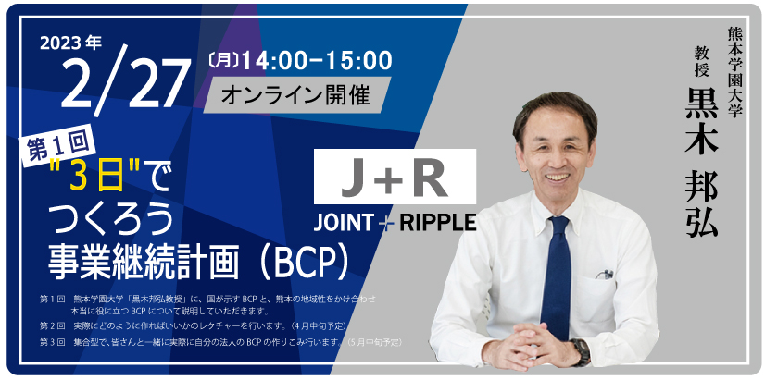
http://riddell-wright.com/jointandripple-tr/

- 自然災害(地震・水害等)BCPの全体像
- 厚生労働省BCPの基本方針
- 各法人におけるリスクの把握
- 優先業務の整理
- 他施設とのれんけい

